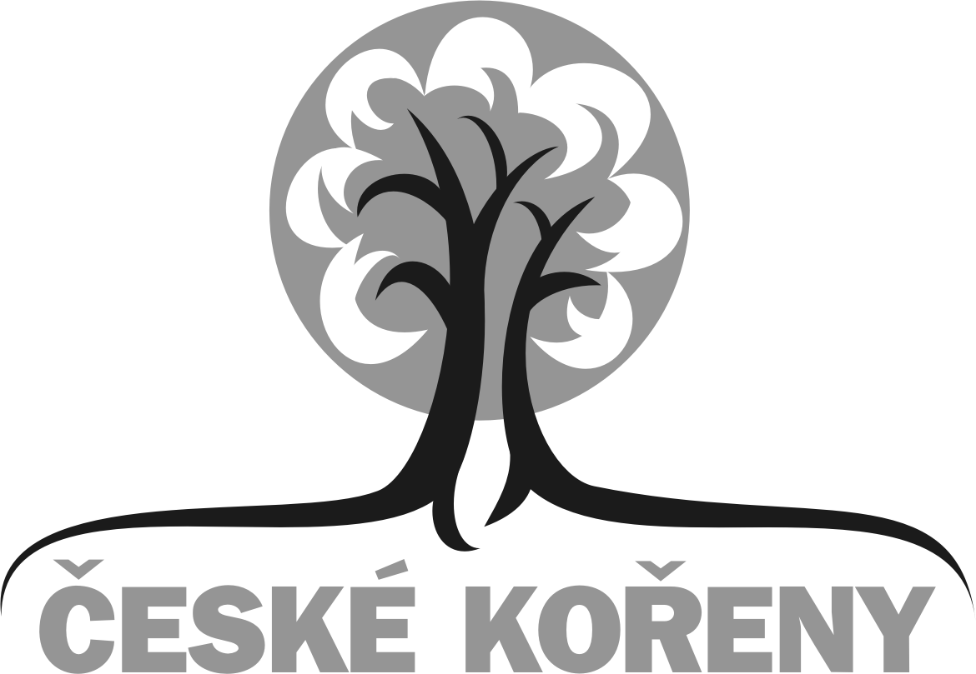

Tisková zpráva č. 1

Vydává Mezinárodní český klub a KAM Studio

Dokončeno natáčení pilotního dílu projektu

České kořeny (ve Švédsku)

Dnem 8. září bylo ve švédském Norrköpingu dokončeno desetidenní natáčení prvního, pilotního dílu dokumentární série České kořeny. Filmování probíhalo v šesti českých rodinách a u několika dalších Čechů, žijících ve Švédsku.

Někteří z krajanů jsou ve Švédsku usazeni od roku 1968 či 1969, jiní přišli v 70., ale i v 80. letech. Profesemi jsou zastoupeni technici, vědečtí pracovníci, umělci, ale i další zajímavá povolání včetně političky a těžaře či truhláře. Cílem bylo zachytit jejich zpětný pohled na vlastní rozhodnutí a na život v nové zemi. Ten se prolíná s pohledem jejich dětí, již narozených ve Švédsku, a případně i jejich českých partnerů, kteří do Švédska přišli již po roce 1989.
Natáčelo se v pobřežním městečku Oxelösund, sídle proslulých železáren SAAB a zároveň i přívětivé rekreační oblasti jihovýchodního Švédska, dále ve Stockholmu, například i na zdejší univerzitě nebo také v přilehlém okolí hlavního města, rozloženého mezi přírodními rezervacemi, jezery i mořem na čtrnácti ostrovech. Další oblastí byl Göteborg obklopený přístavišti s tisíci plachetnic, kde kamera nahlédla například do kanoistického klubu, keramické dílny a také do „kuchyně“ profesora krystalografie. Posledním místem filmování bylo dříve industriální, dnes kulturní město Norrköping, proslulé unikátní koncertní halou a památkovou zónou vytvořenou na místě dřívějšího průmyslového srdce města. To vše jsou prostředí, v nichž žijí a pracují české rodiny ve Švédsku, jejichž členové stanuli před objektivem kamery projektu České kořeny.

Pilotní dokument bude během nejbližších týdnů sestříhán a upraven do cca 50minutového filmu s možným rozdělením na několik dalších částí využitelných samostatně. Premiérově bude promítnut v rámci cyklu besed Hovory bez hranic v Městské knihovně v Praze v lednu příštího roku (pořádá Mezinárodní český klub). Film bude dále nabídnut České televizi, Ministerstvu zahraničí, také k využití v krajanských spolcích ve Švédsku ale i jinde, dle zájmu, a bude uplatněn na filmových festivalech.
Cílem pilotního dílu je otevřít cestu k možnosti natočit další díly věnované Čechům žijícím v dalších zemích, a tak zmapovat přínos českých krajanů těmto zemím. Důležitým motivem je také snaha pomoci překročit mnohdy uměle, dřívějším režimem či obecnými předsudky vytvořené bariéry mezi námi doma a Čechy ve světě.

Kdo se na projektu podílí?

KAM Studio se zabývá tvorbou dokumentárních cyklů s cestopisným zaměřením. Sídlí v jihomoravském Kyjově (Jungmannova 1172). Více na www.kamstudio.cz

Na projektu České kořeny pracují Tomáš Kubák (608 621 454, tomkubak@kamstudio.cz) a Veronika Hollerová (777 908 294, ni.ca@seznam.cz)

Mezinárodní český klub (MČK), občanské sdružení, vydává časopis pro Čechy v zahraničí Český dialog a organizuje řadu akcí se zaměřením na prohlubování kontaktů s krajany ve světě. Sídlí v Praze (Sokolovská 179, P9). Více informací najdete na www.cesky-dialog.net
Za projekt v MČK odpovídá Ing. Martina Fialková, 603 930 074, m.fialkova@centrum.cz

Pilotní díl projektu je realizován za podpory Okresní hospodářské komory Hodonín.

Ti, kdo by měli zájem podpořit finanční i jinou pomocí natáčení dalších dílů
(nebo zpětně i tohoto prvního, švédského), prosíme, kontaktujte uvedené osoby,
případně redakci Českého dialogu – kontakty viz tiráž časopisu.
Stejně tak nás mohou kontaktovat i představitelé krajanských spolků či jiných organizací, které by měly zájem o natočení podobného dokumentu v zemi, kde žijí.

